Ab in die Wolke

Als Grundlage für die bevorstehende Anwendungsmigration sollen zunächst die verschiedenen Ausprägungen des Cloud-Computing in einer Einführung vorgestellt werden.

Einführung in das Cloud Computing

Cloud-Computing beschreibt den Ansatz, Programme und Infrastruktur über das Internet zu hosten. Das angestrebte Ziel ist die Reduzierung von Kosten sowie die Vermeidung von Abhängigkeiten und Engpässen. Die Vorteile im Überblick:
- Kosten-Ersparnis
- Wenig/verringerte Administrations-Kosten
- Abrechnung nach Verbrauch.
- Risiko-Minimierung
- keine langfristigen Hosting-Verträge
- Flexibilität / Skalierbarkeit
- die Ressourcen können auch für kurze Zeitspannen deutlich aufgestockt werden.

Als Nachteil können Sicherheitsbedenken bezüglich des Auslagerns von Unternehmens-Daten aufgelistet werden.

Es gibt folgende Ausprägungen von Cloud Computing
- Infrastructure as a Service (IaaS) oder Cloud Hosting
- Platform as Service (PaaS)
- Software as a Service (SaaS)

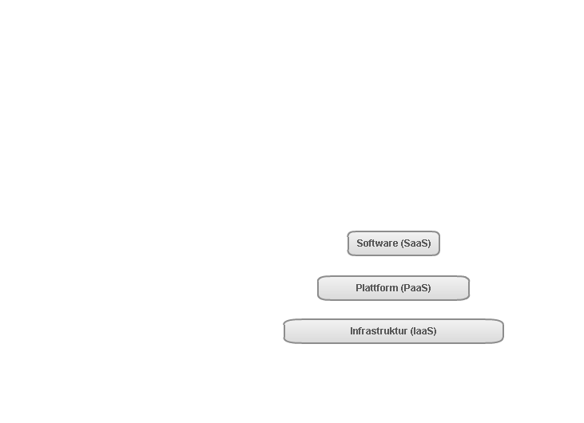

Bei IaaS kann der eigene virtuelle Server im Baukastensystem integriert werden. Da in diesem Fall eine explizite Administration erfolgen muss, ist ein Administrator unabdingbar. Die Amazon Elastic Compute Cloud (EC2) sowie Elastic Hosts sind zwei Beispiele für diese Cloud.

PaaS bietet eine integrierte Laufzeitumgebung für Anwendungen. Die Bereitstellung von Ressourcen erfolgt hier on demand. Beispiel für diese Cloud sind Windows Azure von Microsoft und die App Engine von Google.

SaaS ist ein bekanntes Geschäftsmodell, in welchem Software nicht als Produkt sondern als Dienst bereitgestellt und vertrieben wird. Beispiele hierfür sind vielfältig, unter anderem zählen hierzu Google Docs und Sharepoint Online.

Pizza4U möchte seine bereits bestehende Anwendung in einer Cloud laufen lassen und sich selbst nicht um die Konfiguration des Cloud Hostings kümmern. Daher benötigt Pizza4U eine PaaS als Cloud-Umgebung und verlässt sich komplett auf die vom Anbieter bereitgestellte Infrastruktur. Flexible Skalierbarkeit und ein geringer Administrationsaufwand sind schließlich die beiden Hauptargumente, einen Umzug auf eine Cloud-Umgebung a la PaaS zu „wagen“. Um dieses Wagnis so gering wie möglich zu halten, setzt Pizza4u auf Google als Anbieter.

Warum Google?

Die Google App Engine eignet sich hervorragend für eine Standard-Integration einer Java-Anwendung. Die Plattform ist intuitiv zu bedienen, leicht skalierbar und erfordert kein Admin-Know-How. Weiterhin setzt Google die App Engine auch für andere Anwendungen mit großen Datenmengen und Zugriffen (Google Earth, youtube,..) ein. So ist davon auszugehen, dass das System skaliert, hochverfügbar ist und sich in der Praxis bewährt hat – Ideal also für ein Start-Up und damit für Pizza4U.

Kosten?

Der Einsatz der GAE ist zunächst kostenlos, definiert aber Kontingente für entsprechende Ressourcen pro Tag. Kosten entstehen erst nach der Überschreitung eines entsprechenden Kontingentes. Die Werte der verbrauchten Ressourcen werden aller 24 Stunden zurückgesetzt.

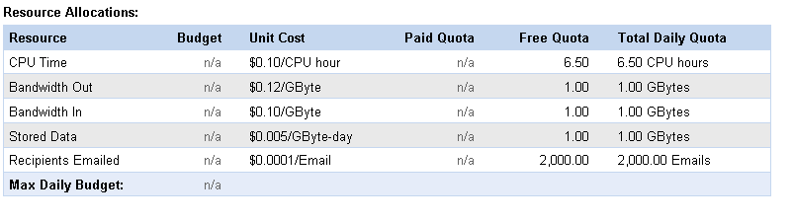

Aufgrund der im Rahmen liegenden durchschnittlichen Zugriffszahlen bietet sich für Pizza4U die kostenfreie Variante der GAE an. Lediglich in Stoßzeiten fallen Kosten an.

Nachdem GAE als Cloud-Umgebung ausgewählt wurde, sollen im nächsten Schritt die geänderten Anforderungen an die Persistenz beleuchtet werden.

